ПЛАН МЕРОПРИЯТИЙ ПО УЛУЧШЕНИЮ РАБОТЫ МБДОУОВИДС «МАЛЫШОК» ПО РЕЗУЛЬТАТАМ НОК ОД НА 2016-2019 ГОДЫ
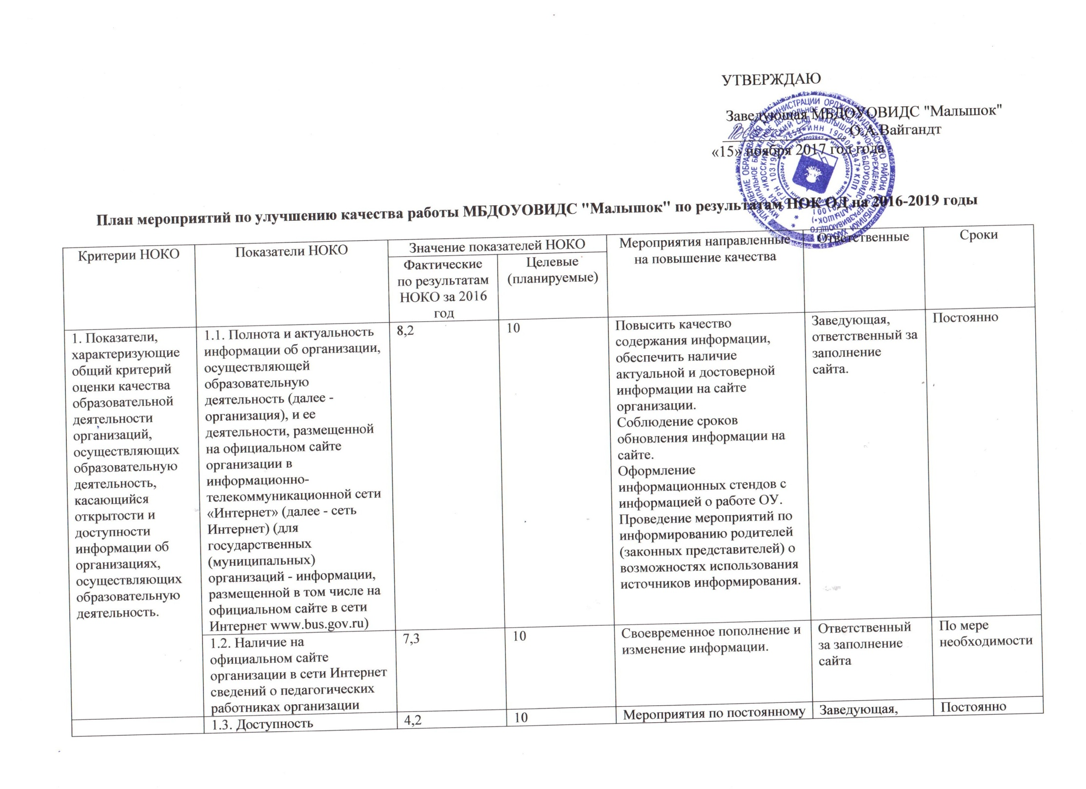

 | 1.3. Доступность взаимодействия с получателями образовательных услуг по телефону, по электронной почте, с помощью электронных сервисов, предоставляемых на официальном сайте организации в сети Интернет, в том числе наличие возможности внесения предложений, направленных на улучшение работы организации. | 4,2 | 10 | Мероприятия по постоянному функционированию телефонной сети, электронной почты, сайта.  Предусмотреть доступность внесения предложений, направленных на улучшение работы организации. | Заведующая, ответственный за заполнение сайта.  Заведующая | Постоянно
 | 1.4. Доступность сведений о ходе рассмотрения обращений граждан, поступивших в организацию от получателей образовательных услуг (по телефону, по электронной почте, с помощью электронных сервисов, доступных на официальном сайте организации) | 2,5 | 10 | Предусмотреть доступность сведений о ходе рассмотрения обращений граждан, поступивших в организацию от получателей образовательных услуг. | Заведующая, ответственный за информатизацию. | Постоянно
2. Показатели, характеризующие общий критерий оценки качества образовательной деятельности организаций, осуществляющих образовательную деятельность, касающиеся комфортности условий, в которых осуществляется образовательная деятельность. | 2.1. Материально-техническое и информационное обеспечение организации | 1,1 | 10 | Совершенствование материально-технического обеспечения образовательной деятельности. | Заведующая | 2016-2019 гг
 | 2.2. Наличие необходимых условий для охраны и укрепления здоровья, организации питания обучающихся | 5,2 | 10 | Повысить уровень комфортности пребывания в образовательном учреждении.  Организация предписаний Роспотребнадзора, пожнадзора.  Осуществление мониторинга организации питания обучающихся в ОУ. | Заведующая  Родительский комитет | 2016-2019 гг
 | 2.3. Условия для индивидуальной работы с обучающимися | 3,2 | 10 | Создание условий для индивидуальной работы с дошкольниками:  - совершенствование работы с дошкольниками, демонстрирующими слабые образовательные результаты;  - организация дополнительных консультаций для индивидуальной помощи дошкольникам, испытывающим трудности в обучении;  - организация дополнительных занятий для талантливых детей | Воспитатели | 2016-2019 гг
 | 2.4. Наличие дополнительных образовательных программ | 2,3 | 10 | Мониторинг удовлетворенности качеством предоставления дополнительного образования в ОУ.  Введение новых образовательных программ по запросам родителей по возможности ОУ. | Воспитатели  Заведующая, воспитатели | 2016-2019 гг  2017-2018 учебный год
 | 2.5. Наличие возможности развития творческих способностей и интересов обучающихся, включая их участие в конкурсах и олимпиадах (в том числе во всероссийских и международных), выставках, смотрах, физкультурных мероприятиях, спортивных мероприятиях, в том числе в официальных спортивных соревнованиях, и других массовых мероприятиях | 1,5 | 10 | Мотивировать работу педагогических работников и обучающихся к участию в конкурсах различного уровня и исследовательской работе. | Заведующая, воспитатели | Постоянно
 | 2.6. Наличие возможности оказания психолого-педагогической, медицинской и социальной помощи обучающимся | 0,5 | 10 | Привлечение в работе психологов, логопедов, медицинских работников | Заведующая, воспитатели | По мере необходимости
 | 2.7. Наличие условий организации обучения и воспитания обучающихся с ограниченными возможностями здоровья и инвалидов | 0,5 | 10 | Создание условий для беспрепятственного доступа инвалидов.  Обучение педагогов на курсах по ОВЗ.  Разработка адаптированных образовательных программ, при необходимости для обучения обучающихся с ограниченными возможностями здоровья и инвалидов.  Реализация образовательных программ с использованием дистанционных технологий при необходимости. | Заведующая, воспитатели | 2016-2019 гг
3. Показатели, характеризующие общий критерий оценки качества образовательной деятельности организаций, осуществляющих образовательную деятельность, касающийся доброжелательности, вежливости, компетентности работников | 3.1. Доля получателей образовательных услуг, положительно оценивших доброжелательность и вежливость работников организации, от общего числа опрошенных получателей образовательных услуг | 10 | 10 | Ознакомление вновь пришедших преподавателей с «Кодексом профессиональной этики педагогических работников»  Ознакомление с профессиональным стандартом педагога. | Заведующая | По мере необходимости
 | 3.2. Доля получателей образовательных услуг, удовлетворенных компетентностью работников организации, от общего числа опрошенных получателей образовательных услуг | 10 | 10 | Повышение профессиональной квалификации учителей и воспитателей.  Посещение методических объединений, семинаров, консультаций.  Работа по плану самообразования. | Заведующая | 2016-2019 гг
4. Показатели, характеризующие общий критерий оценки качества образовательной деятельности организаций, осуществляющих образовательную деятельность, касающиеся качеством образовательной деятельности организаций | 4.1. Доля получателей образовательных услуг, удовлетворенных материально-техническим обеспечением организации, от общего числа опрошенных получателей образовательных услуг | 8,8 | 10 | Оснащение образовательного процесса учебного оборудованием. | Заведующая | 2016-2019 гг
 | 4.2. Доля получателей образовательных услуг, удовлетворенных качеством предоставляемых образовательных услуг, от общего числа опрошенных получателей образовательных услуг | 10 | 10 | Анализ результатов НОКО ОД  - Ознакомление работников школы с результатами НОКО ОД на общем собрании;  - ознакомление родителей с результатами НОКО ОД на общешкольном родительском собрании  Изучение запроса родителей (законных представителей) и обучающихся.  Проведение совместных мероприятий. | Заведующая  Заведующая, воспитатели | Ноябрь-декабрь 2016 года  Постоянно
 | 4.3. Доля получателей образовательных услуг, которые готовы рекомендовать организацию родственникам и знакомым, от общего числа опрошенных получателей образовательных услуг | 10 | 10 | Проведение общешкольных и классных родительских собраний | Заведующая, воспитатели | 2016-2019 гг

